【議案第一号】
〓 平成１８年度 事業報告 〓
■自：平成１８年４月１日 ～ ■至：平成１９年３月３１日

【通常総会】
開 催 月 日 | 開 催 内 容 | 開催場所 | 出席者数
□平成１８年  ５月１５日 | 【総 会】  - 平成１７年度事業報告について  - 平成１７年度収支決算報告について  - 平成１８年度事業計画（案）について  - 平成１８年度収支予算（案）について  ⑤規約改正（案）について | 特別会議室 | ２５名

【事業運営委員会・その他の会議】
開 催 月 日 | 開 催 内 容 | 開催場所 | 出席者数
□平成１８年  ４月２６日 | 【監査会】  ①収支決算監査 | 議員室 | ４名
５月 ９日 | 【事業運営委員会】  ①通常総会について | 特別室 | ２０名
５月１８日 | 【歴史探訪！親子ふれあいウォーク打合せ会】  ①親子ふれあいウォークについて | 第五会議室 | １０名
５月１８日 | 【世界ベンチ・イス創作コンテスト実行委員会】  ①会則（案）について  ②組織（案）並びに役員（案）について  ③事業計画・収支予算書（案）について | 特別会議室 | ２４名
７月 ３日 | 【うねめプラザ事業 関係団体会議】  ①平成１７年度 事業報告について  ②平成１８年度 事業計画（案）について | 特別会議室 | １２名
７月 ６日 | 【商工会ブロック会議】  ①うねめプラザ事業について | 熱海町商工会 | １０名
９月１３日 | 【音楽都市郡山イメージ創出社会実験  実行委員会】  ①実行委員会会則について  ②社会実験概要について | 特別会議室 | １５名
９月２３日 | 【世界ベンチ・イス創作コンテスト 表彰式】 | ビッグパレットふくしま | ４０名
１０月１０日 | 【来年度広域連携事業に向けた団体会議】  ①現在実施中の広域連携事業について  ②来年度の広域連携事業について  ③その他 | 第２特別室 | １０名
１０月１１日 | 【ビッグツリーページェント・フェスタ  IN KORIYAMA実行委員会】  ①前年度事業報告・収支決算について  ②規約（案）について  ③組織（案）について  ④事業計画（案）・収支予算（案）について | 特別会議室 | ３０名
１０月１１日 | 【ストリートミュージックフェスタ  IN KORIYAMA実行委員会】  ①実行委員会会則（案）について  ②事業概要について | 特別会議室 | ３０名
□平成１９年  １月２３日 | 【静岡県商工労働部  賑わい創出に関する視察】 | 特別会議室  郡山市中心街 | ３名
２月１６日 | 【音楽都市郡山イメージ創出社会実験】  ①社会実験事業報告について  【ストリートミュージックフェスタ  IN KORIYAMA実行委員会】  ①事業報告について  ※「まちなか音ステージ」表彰式を併せて開催 | 特別会議室 | ２１名
２月２０日 | 【ビッグツリーページェント・フェスタ  IN KORIYAMA実行委員会】  ①事業報告について  ②収支決算について | 特別会議室 | ２０名

【事業関係】
①『元気応援!!郡山わくわくフェスタ』
□期 間 平成１８年６月３日（土）～４日（日）
□場 所 中心市街地

②『郡山うねめまつり 電飾広告看板』設置
□期 間 平成１８年７月２１日（金）～８月６日（日）
□内 容 うねめプラザ事業をＰＲ

③『郡山駅前シンボルロード化／アーケード建替え竣工記念特集』協賛
□掲載日 平成１８年７月２６日（水）
□場 所 福島民報（２６日朝刊）への広告掲載

④『ゆかたＤＥうねめコンテスト』協賛
□期 間 平成１８年８月５日（土）～６日（日）
□場 所 郡山駅西口駅前広場 特設会場
⑤『夏巡業 大相撲郡山場所』後援
□掲載日 平成１８年８月５日（土）
□場 所 郡山市総合体育館

⑥『うねめプラザ』
□期 間 平成１８年８月４日（金）～６日（日）
□場 所 駅前大通り菊屋ビル／駅前大通会館１階
うねめまつり期間中、駅前大通りの空き店舗ビル（菊屋ビル）を活用しうねめプラザを開設した。郡山地域の広域連携事業の一環として、特産品や観光資源・各種情報を中心部を訪れる市民や来街者にＰＲ・発信することが目的。
特産品コーナーでは、郡山の各地域から７店舗が出店し自慢の商品や作品の販売を行った。焼ききんつば、漬物、じゅんさい、しいたけなどの食品をはじめ、うねめ人形、竹とんぼなどの民芸品も並んだ。１階では“くわね会”のあぐり市を開催し、とれたて新鮮野菜の試食会や販売を行いたくさんの客で賑わった。情報コーナーでは、市内観光情報・夏のイベント情報をポスター・パンフレットなどで紹介するとともに、入口には大型スクリーンを設置し、うねめまつりのライブ中継を行った。
また、駅前大通会館では“ぬり絵ＤＥうねめ”や“うちわＤＥうねめ”などの手作り体験コーナーを設置。多くの家族連れが訪れ子供達が夢中でぬり絵などを楽しんだ。

◇特産品コーナー出展団体：
①郡山市観光物産振興協会 伊勢屋、人形のさい東、㈱小田原屋
②湖南町商工会 ㈲ヤマダ食品、小椋物産、㈲久下特産
③富久山町商工会 ㈲高田製作所
◇イベント・観光情報ＰＲ
①喜久田町商工会（サマーフェスティバル）
②安積町商工会 （あさか野夏まつり）
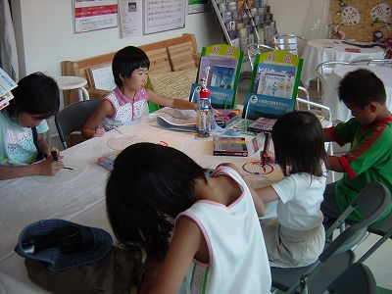
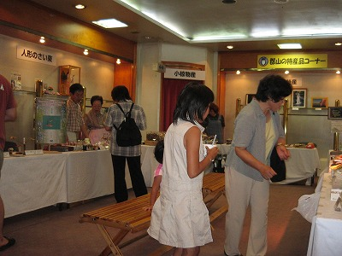

特産品コーナーには郡山の旬がならんだ。
手作りコーナーで塗り絵を楽しむ子供達。

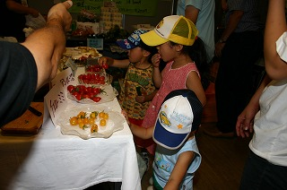
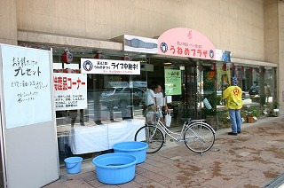

大人気！あぐり市の試食コーナー
今回のプラザは、駅前の空き店舗ビルを活用。

⑦『ゆかたＤＥとくとく』
□期 間 平成１８年７月１５日（土）～８月６日（日）
中心部の大型店と呉服店による共同のゆかた販促キャンペーン。８店舗が参加し、うねめまつり実施前１ヶ月から共同販促を実施。うねめまつり期間中は、ゆかたＤＥうねめコンテストを共催し、ゆかたで来街する動機付けや雰囲気を盛り上げ、来街者増加を図った。
参加店：きものいわき、いせや呉服店、趣味の呉服大島、野田屋、
東京ますいわ屋、丸井郡山店、丸屋呉服店、うすい百貨店
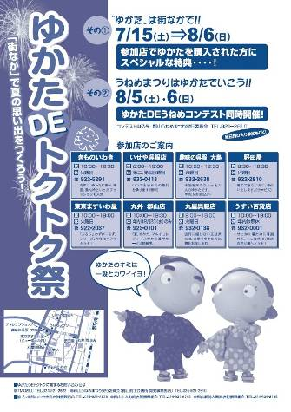
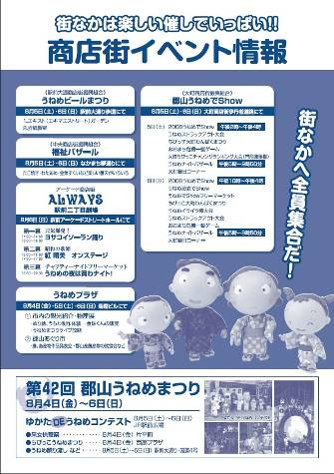

⑧『まちなか情報センター』開設
□期 間 平成１８年９月２３日（土）～１１月５日（水）
商店主が、中心街のイベント情報や市内の広域的な観光情報の提供などを行い、市民や来街者とふれあう機会を増やし、コミュニティの維持・継続をはかることを目的に開設。
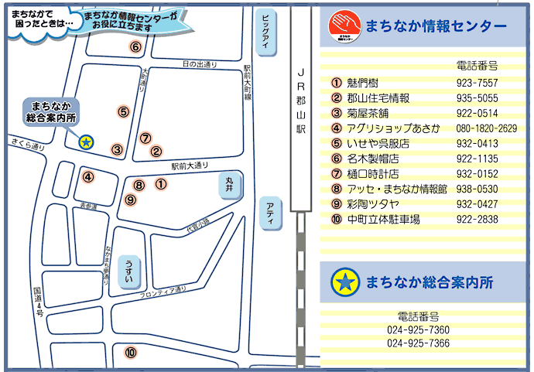

〈ＴＭＯ郡山ＨＰより〉

⑨『湖南町 郷土食研究会』
□期 間 平成１８年１１月１６日（木）
□場 所 湖南町公民館（郡山市湖南行政センター敷地内）
高原野菜など、湖南町の豊富な“食”の資源を活かし、観光ＰＲにつなげるため、料理研究家を交え郷土料理レシピを考える会に参加。布引高原大根、高原キャベツ、しいたけ、蕗などを用いたメニューを試食し、専門家と懇談を行った。

⑩『布引風力発電観光開発と湖南地区道路整備事業 視察研修会』
□期 間 平成１８年１１月２２日（水）
□場 所 湖南地区（布引高原・三森峠 他）
湖南町の郷土料理や歴史・史跡の体験、運用開始されている国内最大級の風力発電など観光資源の調査、また、県道郡山湖南線三森工区の整備進捗状況等の視察を実施した。
当日は、協議会・郡山商工会議所委員会・部会関係者など２５名が参加。
往路、郡山湖南線の整備状況について、県中建設事務所の担当者から供用開始された多田野トンネルや多田野大橋の概要、また、今度整備予定のバイパス計画について説明を受けた。
昼食時には、花豆じゅんさい加工工場視察や赤腹・山菜のてんぷら等を試食。その後、布引高原に33基稼動する風力発電について、事業体の担当者から説明を受けると共に、1,200年の歴史を持つ千手観音や台車に乗った観音像として有名な中地大仏を見学した。
参加者からは、湖南地区が持つ観光資源について再認識したという意見が聞かれた。
今後、視察の成果をふまえ、湖南地域特産品のブランド化・観光戦略や、郡山市中心街での物産展開催、また、三森バイパス未整備区間の早期着工などの推進運動を展開する予定。
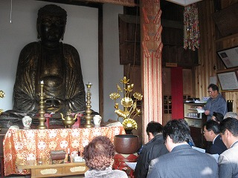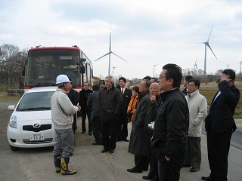
1,200年の歴史 中地の大仏
33基稼動の布引風力発電所を視察

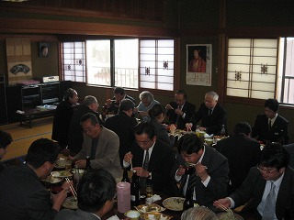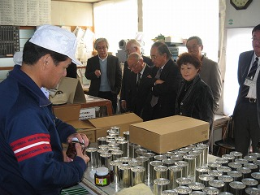
打ち立ての香り高い湖南そばを賞味
花豆・じゅんさい加工工場を視察。

⑪『ビッグツリーページェント・フェスタIN KORIYAMA』
□期 間 平成１８年１２月１日（金）～平成１９年１月８日（月）
□場 所 ＪＲ郡山駅前西口広場

郡山駅前広場で初となる当イベントは、子供達の健全育成と県内外からの誘客促進を図り、郡山のまちづくりに寄与することを目的に開催された。
イルミネーションは、駅前広場のケヤキを中心に、タクシープール、広場ステージなどの装飾の他、駅前・大町・中町の３商店街とも連携し、広域的に実施した。また、オープニングイベントや点灯式、小学生によるクリスマスソングの合唱をはじめ、多彩なジャンルの音楽イベントなど、様々な企画も実施した。
市民の反響が大きく、当初１２月２５日までの予定であった点灯期間を、１月８日の成人の日まで延長し、期間中多くの人手でにぎわった。
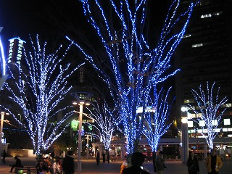
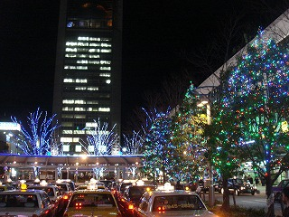

⑫『ストリートミュージックフェスタ in KORIYAMA』
□期 間 平成１８年１２月１６日（土）～１２月１７日（日）
□場 所 中心市街地

郡山の街なかを舞台にした音楽イベント「ストリートミュージック・フェスタ“まちなか音ステージ”」が、１２月１６日（土）・１７日（日）の２日間、郡山駅前広場など５会場で実施された。昨年に続き２回目の実施。商店街の４箇所のステージでは、クラシック、ゴスペル、アコースティックなどが演奏され、“音楽都市こおりやま”を中心街から発信した。
メイン会場の駅前広場では、「ＨＡＹＡＢＵＳＡ」、「ＳＨＯＷＴＡ.」といった特別ゲストのライブや、大手レコード会社を審査員に招いてのミュージックコンテストも行われた。２日間で合計６０団体２００名のミュージシャンが参加し、街なかを音楽で包み込んだ。
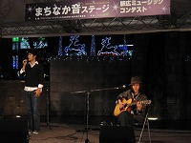
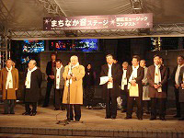

郡山まちづくり推進協議会 規 約

（目 的）
第1条 本会は、郡山地域商業近代化実施計画及び同計画を基に策定した郡山市商業
振興計画の早期実現にむけて、合意形成、連絡調整と指導、助言を行い、郡山
市商業の発展のため総合的事業の推進を図ることを目的とする。

（名 称）
第2条 本会は、「郡山まちづくり推進協議会」と称する。

（事務局）
第3条 本会の事務局は、郡山商工会議所内に置く。
2. 事務局は、郡山市、郡山商工会議所、郡山地区商工会広域協議会、郡山市商店
街連合会で構成する。

（事 業）
第4条 本会は、第１条の目的を達成するため、次の事業を行う。
(1) 商業近代化実施計画及び市商業振興計画の推進
(2) 商業者のコンセンサスづくり
(3) プロジェクトのとりまとめと推進
(4) 個別商店街の整備方針の検討と推進
(5) 商業環境の調査・研究
(6) 組織づくりの指導、助言及び協力
(7) 関係機関・団体との連絡調整
(8) その他目的を達成するための事業

（構 成）
第5条 本会は、次に掲げる機関、団体等に所属する者の中から会長が委嘱した者
（以下「幹事」という）をもって組織する。
福島県、郡山市、福島県中小企業団体中央会、郡山商工会議所
郡山地区商工会広域協議会、郡山市商店街連合会
郡山大規模店協会、郡山青年会議所
郡山商工会議所女性会、郡山商工会議所青年部
郡山地区商工会女性部連絡協議会
郡山地区商工会青年部連絡協議会
商店街きらめき２１研究会
㈱ＮＴＴ東日本‐福島郡山支店、ＪＲ東日本郡山駅、郡山警察署、郡山北警察署
東北電力㈱郡山営業所、福島交通㈱郡山支社
東部瓦斯㈱福島支店、その他関係者

（役員等）
第6条 本会に次の役員を置く。
（1） 会長 １名
（2） 副会長 ４名
（3） 常任幹事 １名
（4） 幹事 若干名
（5） 監事 ２名
2. 本会に顧問及び参与を置くことができる。

（役員の選出）
第7条 会長は、郡山商工会議所会頭をもって充てる。
2. 副会長及び監事は総会の同意を得て幹事の中から会長が委嘱する。
3. 顧問及び参与は会長が委嘱する

（役員等の職務）
第8条 会長は、本会を代表し、会務を総理する。
2. 副会長は、会長を補佐し、会長に事故あるときはあらかじめ会長が
定めた順序で、その職務を代理する。
3. 監事は、本会の会計を監査する。
4. 顧問及び参与は、会議に出席して意見を述べることができる。

（会議の種類）
第9条 本会に次の会議を置く。
（1） 総 会
（2） 事業運営委員会
（3） その他の会議

（総会）
第10条 総会は、会長、副会長、及び幹事をもって構成する。
2. 総会は、会長が招集し会長がその議長となる。
3. 総会は、事業計画、事業報告、収支予算、収支決算、その他重要事
項を審議し、決定する。

（事業運営委員会）
第11条 本会に事業運営委員会をおき、第５条に掲げる機関及び団体に所属
する者の中から、会長が委嘱した事業運営委員をもって構成する。
2. 事業運営委員会は商業近代化に関するプロジェクトの推進に必要な
事項について調査研究を行う。
3. 事業運営委員会に委員長１名及び副委員長５名を置き、事業運営委
員の互選により定める。
4. 委員会の会議は、必要に応じて委員長が招集し、議長となる。

（任期）
第12条 役員、幹事及び事業運営委員の任期は３年とする。ただし、幹事就
任期の機関・団体等の役職を離れた時は、後任者が残任期間を務める
ものとする。

（経費）
第13条 本会の経費は、補助金、負担金、その他の収入をもって充てる。

（会計年度）
第14条 この規則に定めるもののほか、本会の組織、運営に関し必要な事項
は、会長が本会に諮って定める。

（附 則）
第一項 この規約は昭和63年4月22日から施行する。

第二項 平成3年4月18日 第2条改正

第三項 平成6年5月11日 第1条・第4条改正

第四項 平成7年4月17日 第2条・第5条・第6条・第7条・第9条
・第10条・第11条・第12条改正
- 平成11年6月29日 第11条3項（副委員長3名→4名）

- 平成14年5月23日 第5条（婦人→女性）（郡山北警察署を加える）
・第11条（副委員長４→５）改正

- 平成17年5月19日 第5条
（郡山地区商工会連絡協議会→郡山地区商工会広域協議会）
（郡山市商店街青年連合会→商店街きらめき２１研究会）
・第6条（常任幹事1名を加える）

- 平成18年5月15日 第5条（ＮＴＴ㈱郡山支店→㈱ＮＴＴ東日本‐福島郡山支店）

郡山まちづくり推進協議会
『う ね め プ ラ ザ』
□日 時：平成１８年８月４日（金）～６日（日）
□場 所：駅前大通「菊屋ビル」／駅前大通会館
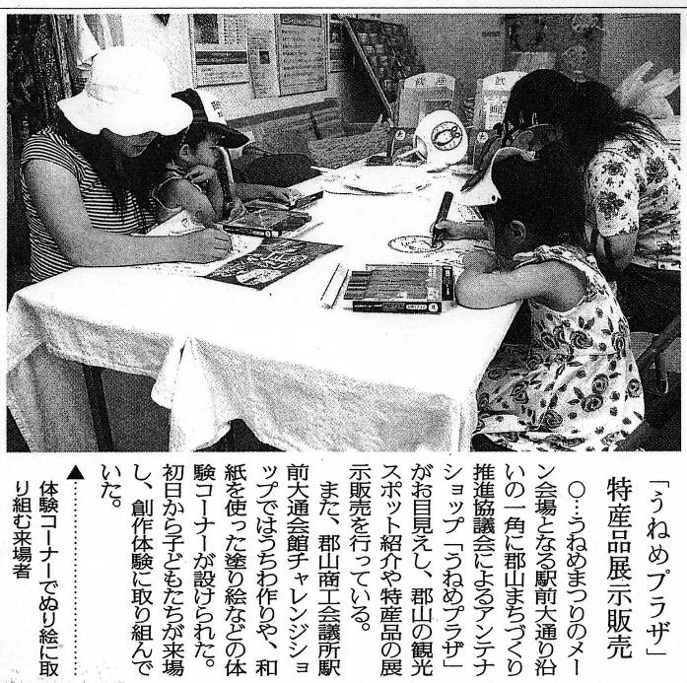
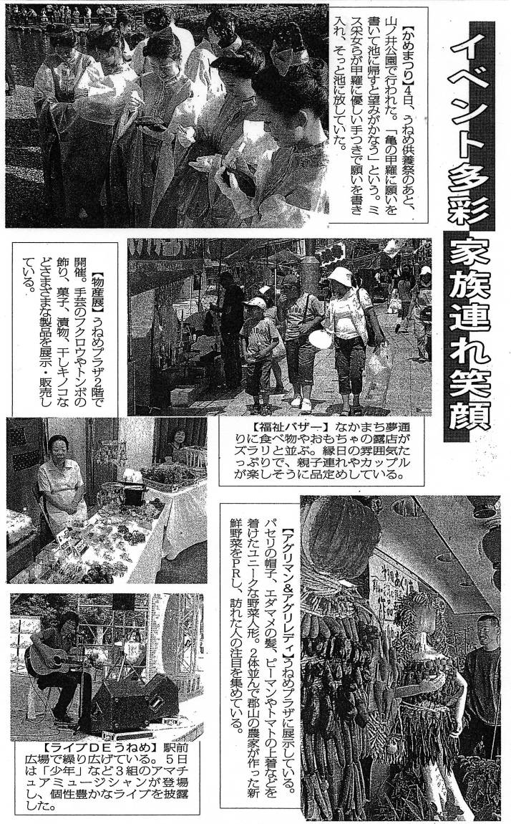
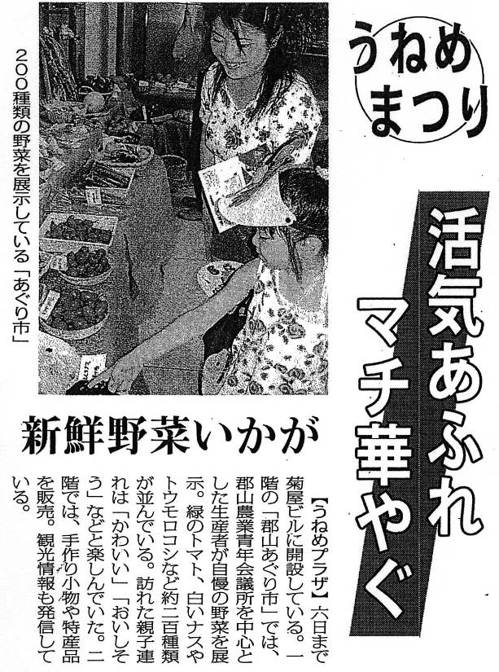
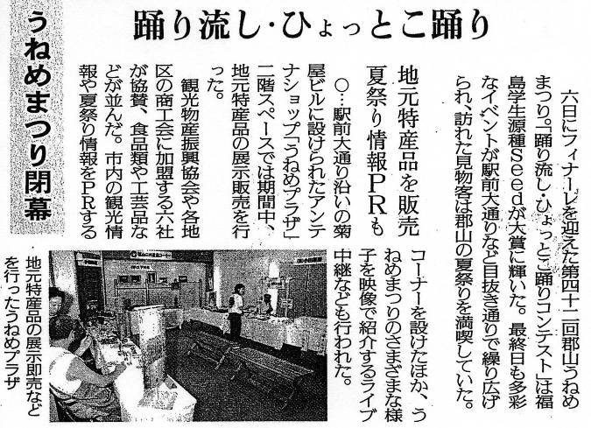
福島民友 平成１８年８月５日
福島民報 平成１８年８月６日
福島民報 平成１８年８月５日
福島民友 平成１８年８月８日
郡山まちづくり推進協議会
『来年度広域連携事業に向けた団体会議』

□日 時：平成１８年１０月１０日（火）１２：３０～
□場 所：郡山商工会議所 会館３階「第２特別室」
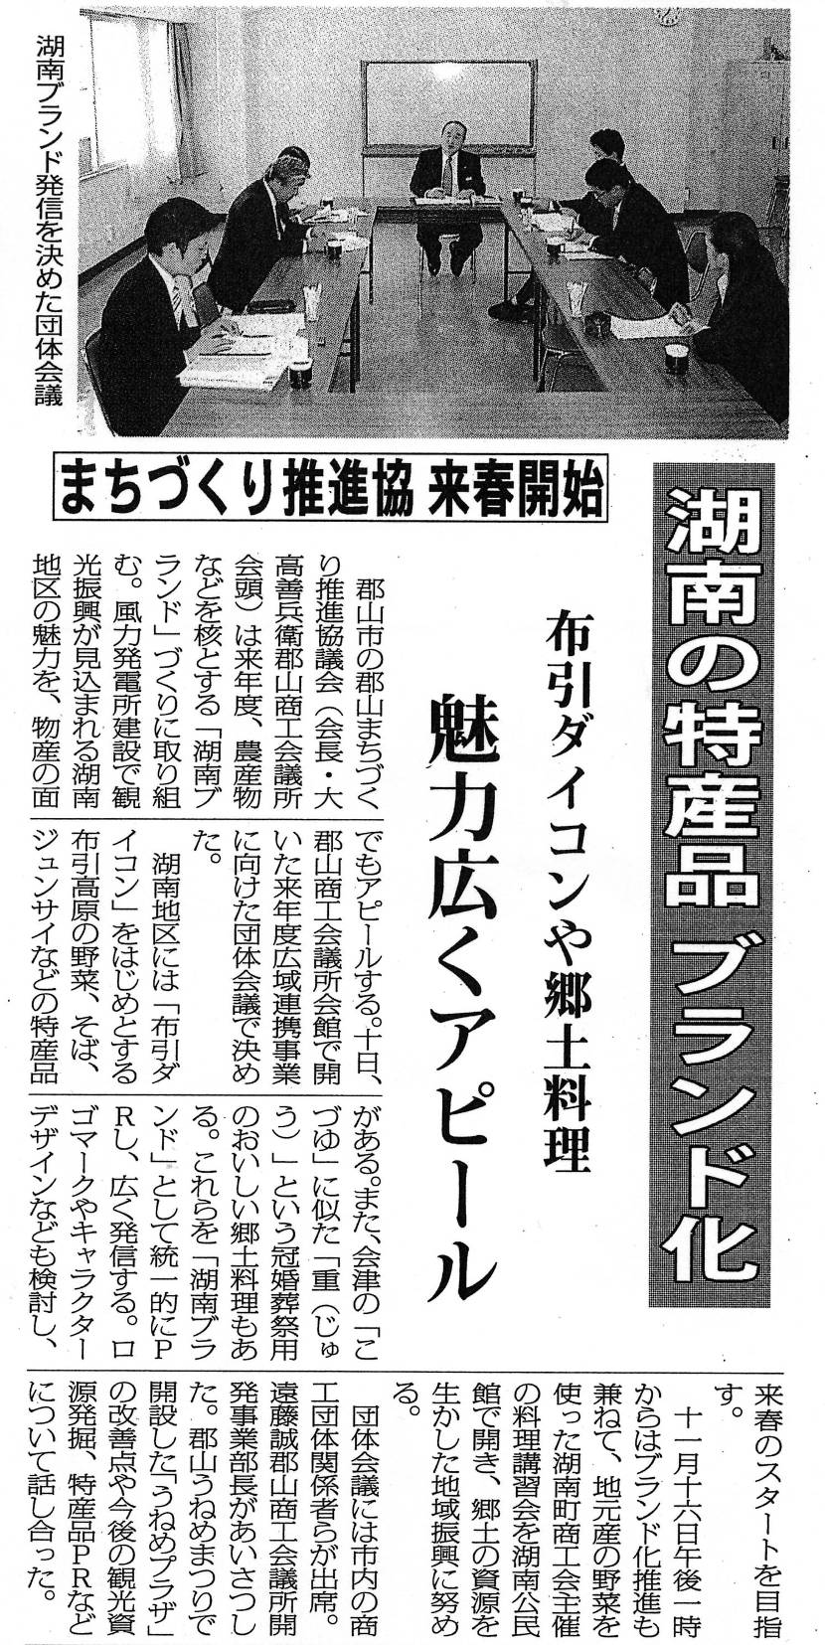
福島民報
平成１８年１０月１４日
郡山まちづくり推進協議会
布引高原風力発電観光開発と湖南地区道路整備事業 視察研修会
□日時：平成18年11月22日(水)
□場所：湖南地区（布引高原・三森峠ほか）

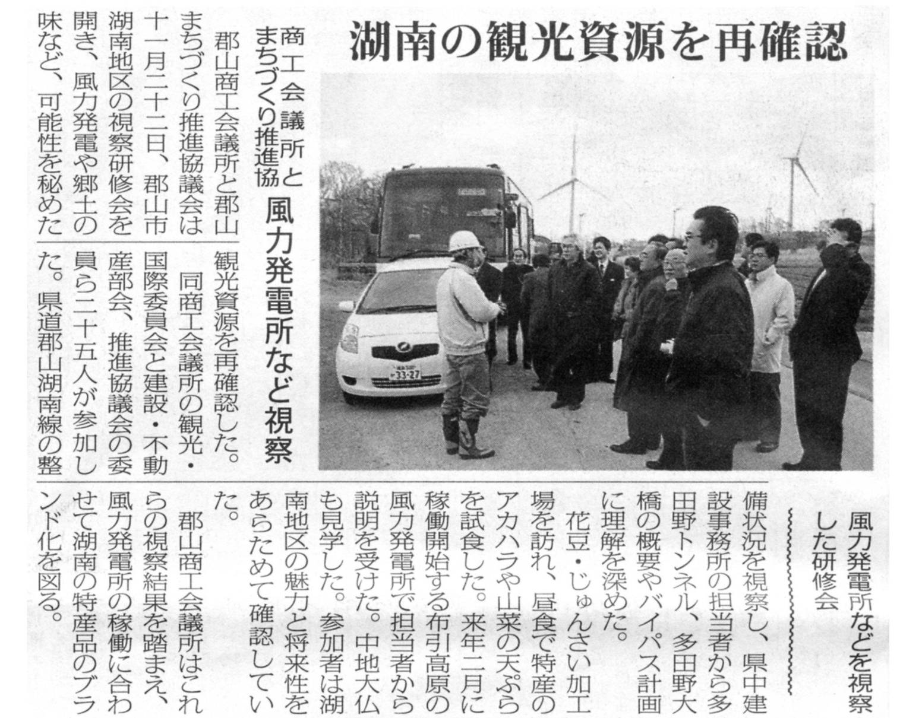

福島民報 H18・12・1

布引高原風力発電所

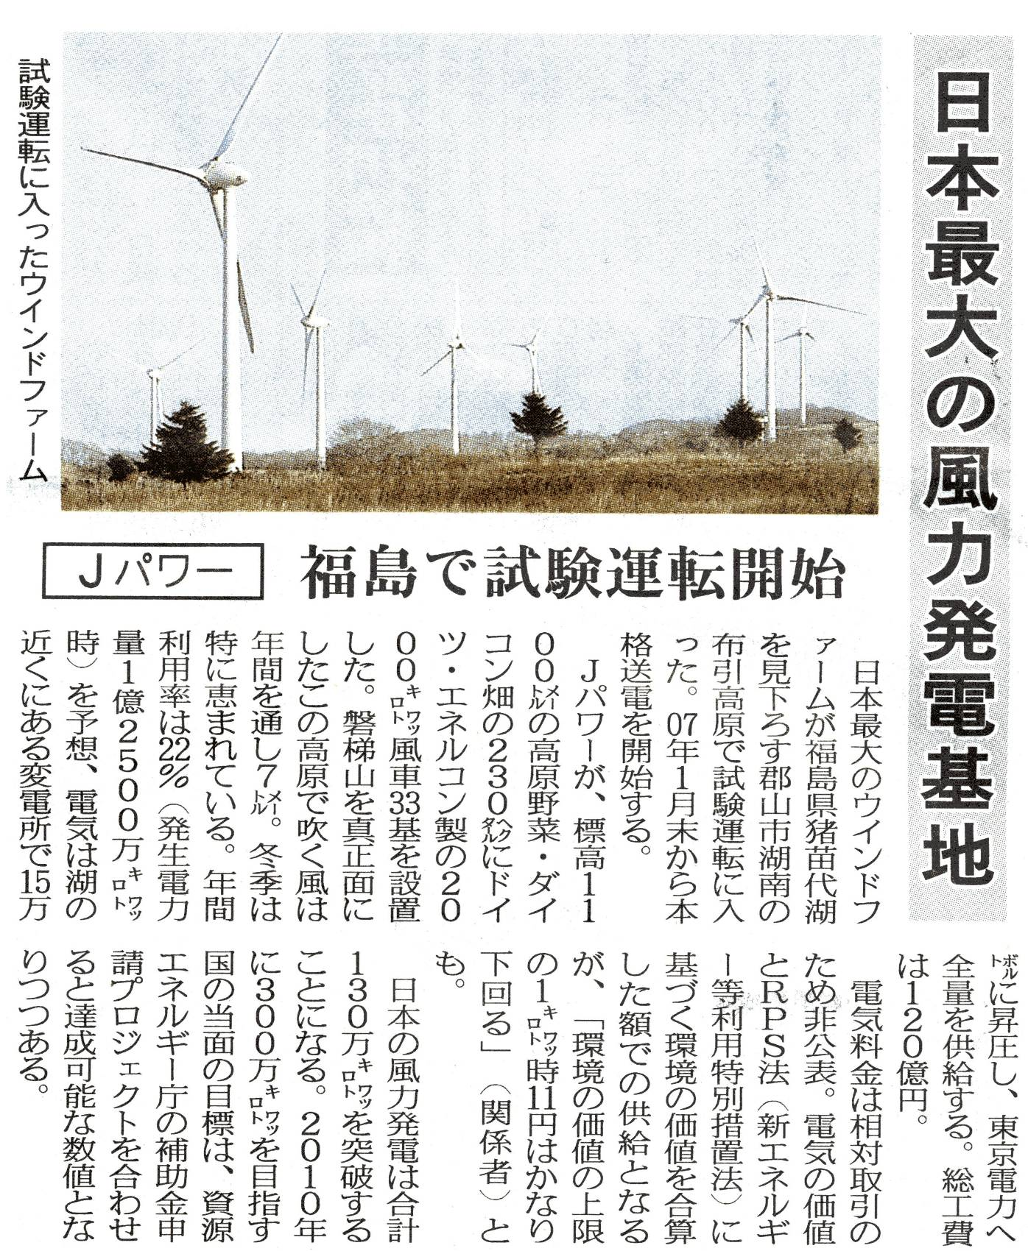

日刊工業新聞 Ｈ１８・１１・１５
ビッグツリーページェント・フェスタIN KORIYAMA
☆ オープニングセレモニー ☆
□日 時：平成１８年１２月１日（金）１６：５０～
□場 所：ＪＲ郡山駅前西口広場
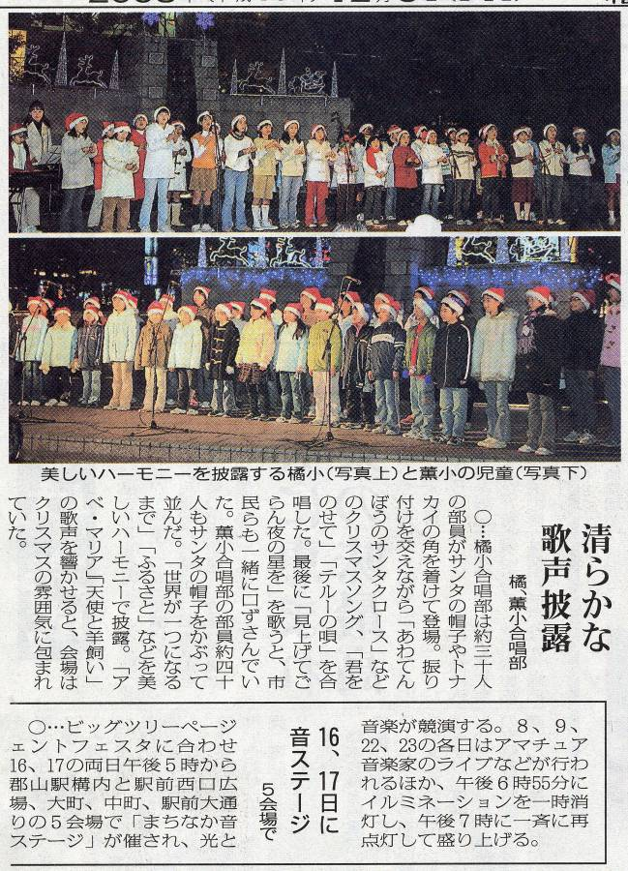
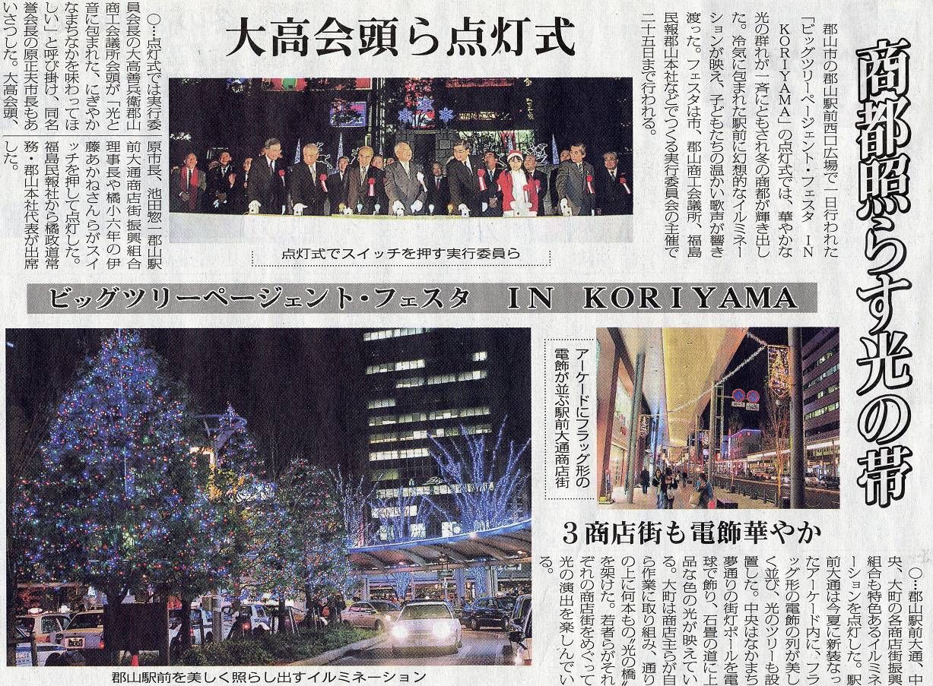
福島民報 平成１８年１２月３日

